Vous rêvez d´un véhicule neuf ou d´occasion mais vous n´avez pas envie de passer des heures et des heures en cherchant sur internet ou en faisant le tour des salons ou des vendeurs d´automobiles? Devriez-vous attendre plusieurs mois votre voiture neuve? Vous avez une idée précise, mais vous êtes entravés par une offre limitée?

Imaginez ne pas avoir à rabaisser vos prétentions et de pouvoir vraiment avoir le choix.

Topdriveclub.com est un service innovant qui vous permettra d´acheter un véhicule à distance, en ligne, sans inquiétude.

Grâce à un logiciel intelligent notre personnel sélectionne pour vous le meilleur des offres en Europe. Tous les jours nous affichons dix milles offres régulièrement mises à jour. Des véhicules sélectionnés avec soin, à un prix, des équipements ou un kilométrage intéressants.

Il vous suffit de nous indiquer la voiture choisie et nous vous la ramenons.

Comment ça marche?

Très simplement. Choisissez un véhicule de nos offres publiées. Et nous nous chargeons du reste.

- nous vérifions la disponibilité et l´état technique
- nous payons la voiture et nous la faisons transporter par camion
- nous nous chargeons de toutes les démarches administratives, nous proposons un financement, une garantie et une assurance

Quand tout est prêt, vous n´avez plus qu´à venir récupérer la voiture. Nous vous donnons toutes les explications nécessaires et vous essayerez votre nouvelle voiture. Il ne restera qu´à signer les documents et vous pourriez partir avec.

Pourquoi acheter chez nous?
Vous ne vous chargez de rien. Vous choisissez parmi les meilleurs des offres sur le marché en Europe. Nous avons l´expérience, l´enthousiasme et la responsabilité.

Visitez notre site topdriveclub.com et choisissez votre nouveau véhicule.
Navštivte náš web topdriveclub.com a vyberte si své nové auto.

Překlad EN Video screens:

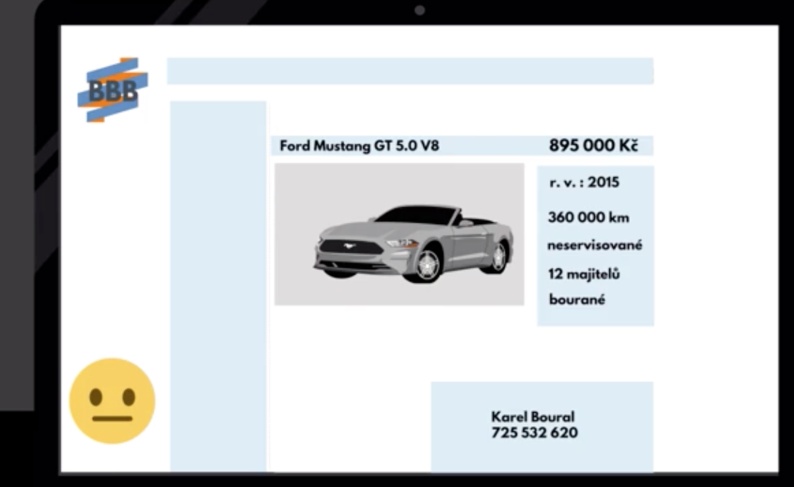

Ford Mustang GZ 5.0 V8
34 900 EUR
année: 2015
360 000 km
non réparée
12 propriétaires successifs
accidentée

Johnny Crash
725 532 620

Véhicules Comment ça marche? Services Contact Infoline

La sélection en Europe de première classe de véhicule neufs ou d´occasion récente.
European first class selection of new and nearly new cars
Toutes les marques Tous les modèles
Découvrez les véhicules

Classic Electro
Découvrez les offres Découvrez les offres

How does it work?
Comment ça marche?

Our people are selecting the best European car offers thanks to our smart software. Cars with interesting price, features or mileage. Just point at a car and we deliver it to you. Without any worries.
Grâce à un logiciel intelligent notre personnel sélectionne les meilleurs offres en Europe. Des véhicules à un prix, des équipements ou un kilométrage intéressants.
Désignez une voiture et nous vous la livrons. Garanti sans aucun soucis.

More information
Plus d´informations

Ford Mustang GT 5.0 V8
Prix: 48 900 EUR
Kilométrage: 25 000 km
Mise en circulation: 11/2018
Energie: essence

Caractéristiques:
- sièges ventilés
- suspension adaptive MagneRide
- système audio B&O Play
- navigation par satellite

Comment ça marche?

Très simplement.

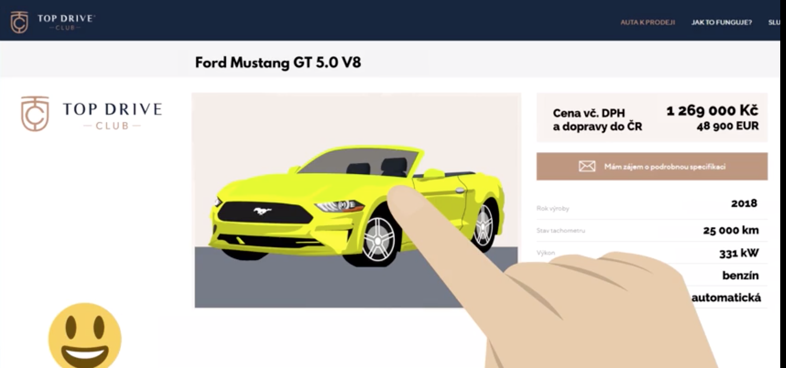

Prix incl. TVA et livraison 48 900 EUR
Les spécifications du véhicule m´intéresse

Année 2018
Kilométrage 25 000 km
Puissance 331 kW
Energie Essence
Boîte de vitesse Automatique

Concessionnaire automobile

Client 89 bureau

Nous proposons:
- financement
- garantie
- assurance

Pourquoi achetez un véhicule chez nous?

